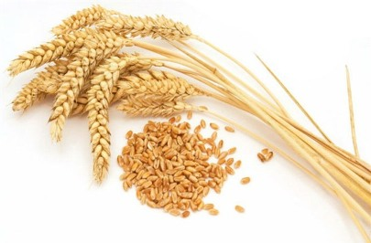
اطلاعیه
اهمیت ضدعفونی و بذرمال بذور گندم وجو
مخلوط نمودن بذور گندم و جو با قارچ کش سبب پیشگیری از خسارت سیاهک ها و همچنین مخلوط نمودن بذور با کود روی (بذر مال ) سبب گسترش بهتر ریشه ها و افزایش محصول می گردد.
در صورتی که از بذور شرکت های تولید بذر خریداری نموده اید این بذور رنگی بوده وضد عفونی شده هستند و فقط لازم است آنها را با بذرمال روی مخلوط نمایید.
در صورتی که از بذور خود مصرفی خود جهت کشت استفاده می نمایید لازم است ابتداً آن را بوجاری و سپس با بذرمال و قارچ کش مخلوط نمایید.
نحوه بذرمال و ضد عفونی بذور:
*برای هر 250 کیلوگرم بذور گندم و جو ابتداً مقدار 1 لیتربذرمال روی را با3 لیترآب مخلوط نموده و درداخل سمپاش ریخته و بر روی بذور گندم و جو اسپری نموده و خوب مخلوط نمایید.
*در مرحله بعد مقدار 500 گرم از قارچ کش ایپرودیون+کاربندازیم و یا قارچ کش کاربوکسین تیرام را با 250 کیلوگرم بذر خوب مخلوط نموده و اقدام به کاشت نمایید.
*در صورت استفاده از قارچ کش تبو کونازول پودر مقدارآن را400 گرم برای 250 کیلوگرم بذرگندم در نظر بگیرید.

مدیریت حفظ نباتات استان اصفهان – مهرماه سال 1399

